LA PERCEPTION SOCIALE

1)La machine humaine

La croyance est une conviction relative à un objet psychologique qui peut être une chose ,situation ou une personne cet objet peut être concret ou abstrait(liberté) ou bien réel ou imaginaire (père-noël)
L’acquisition de ces croyances se fait par
- expériences personnelle
- information donnée par autrui
- Par inférence :quand on a pas d’information sur l’objet psychologique on fait des inférence ( On infère que les verres de terre n’ont pas bon goût )

Certaines croyances sont neutres :
-décrivent un fait ( ex :un garçon étudiant)
D’autres ont une connotation évaluative :
-Représente un jugement ( un garçon étudiant en philosophie)
Les croyances sont organisée en schémas :
- Certaines sont normales et influences notre représentation du monde ce qui influencent la formation de nouvelle croyance
- D’autre sont de nouvelles information que nous intégrons à nos croyance accumulées en mémoire ou nous faisons aussi des inférences pour combler le manque d’information

2)L’attribution des causes du comportement

C’est dans la nature humaine de chercher à comprendre le comportement d’autrui.
SOIT nous attribuons les comportement à l’individu : sa personnalité , ses motivations ,ses intentions
SOIT nous attribuons les comportements à la situation : le contexte , les circonstances , le hasard

L’attribution à partir d’un seul comportement :
- Modèle de Jones et Davis
NOUS FAISON UNE INTERFÉRENCE CORRESPONDANCE :
Attribution d’une disposition ( ou d’un trait) qui correspond directement à la nature du comportement observé
Selon ce model nous faisons l’attribution à partir d’un seul comportement en répondant à 3 questions :
- L’individu avait-il la possibilité d’agir autrement?
- Se comporte-t-il conformément à ce qu’on attend de lui dans de telles circonstances? ( dans ce cas on va penser que c’est la situation ou le rôle qui explique le comportement)
- Quelles sont les conséquences particulières de son comportement?

Pour la question 3 on à tendance à moins blâmer la personne si les conséquences aurait été les même , en absence de l’action.
L’attribution à partir de plusieurs comportements :

Modèle de Kelley
THÉORIE DE COVARIATION
Cette théorie prend en compte la perception d’un lien entre le comportement et la cause , quand le comportement varie systématiquement dans le temps l’attribution se fait à partir de trois critères
1)La constance : la personne agit-elle toujours de cette façon ?
2)Caractère distinctif : La personne agit-elle de cette façon uniquement envers ce stimulus ( personne , activité ect)
3) Le consensus : est-ce que les personnes se comportent de la même manière
caractère distinctif : est-ce que le comportement de la personne est constant

- Critère de constance

Si la personne agit toujours ainsi son comportement de dépend pas des circonstance
Si la personne n’agit pas toujours ainsi son comportement doit dépendre de circonstance particulière
Lorsqu’une personne se comporte ‘une manière inhabituelle , on fait une attribution externe aux circonstances
- Critère de caractère distinctif

Si la personne agir de cette manière uniquement envers un stimulus précis ( personne , activité ect) son comportement est spécifique à cette entité
Si la personne n’agit pas de cette manière uniquement envers ce stimulus son comportement ne dépend pas de l’entité
Lorsqu’une personne agit de cette manière uniquement envers ce stimulus (personne, activité), on fait une attribution externe à l’entité.
- Critère de consensus
Si d’autres personnes se comportent de la même manière on ne fera pas d’attribution à la personne
Si d’autres personnes ne se comportent pas de cette même manière le comportement lui ai propre .On fait une attribution à la personne .
Lorsqu’une personne se comporte d’une manière inhabituelle, on fait une attribution externe aux circonstances.

L’attribution quand nous nous trompons

Le biais de l’acteur ou le biais de complaisance : nous nous trouvons des causes internes à nos succès et des causes externes à nos échecs
Le biais de l’observateur ou l’erreur fondamentale de l’attribution : Dans l’évaluation du comportement d’autrui nous surestimons les facteurs internes et sous estimons les facteurs externes
On a tendance à trouver des causes internes à nos succès et des causes externes à nos échecs
-Tendance propre aux cultures valorisant la liberté individuelle
-Tendance plus marquée chez les jeunes adultes et les personnes âgées …
-Tendance plus marquée parmi la classe sociale aisée (supérieur)…
-Diminue lorsque nous devons rendre compte de notre attribution…
On fait aussi moins de biais d’attribution aux gens qu’on trouve plus attirants
Saillance perceptive : nous attribuons une influence plus grande aux personnes qui sont perceptiblement en évidence

3)Le modèle tridimensionnel de Weiner

Nos attributions peuvent être catégorisées selon trois dimensions:

Les causes sont-elles internes(personne) ou externes(environnement)?
Les causes sont-elles contrôlables ou non(Aurait-elle pu agir différemment ) ?
Les causes sont-elles stables ou instables( est-ce que la personne agit temps comme ça )?
Dans la recherche des causes d’un comportement nous privilégions l’efficacité plutôt que la rationalité
Nous avons besoin :
- D’asseoir nos relations avec autrui sur certaines certitudes
- De mettre de l’ordre dans nos jugements
- De prévoir la réaction des autres

Nous privilégions les attributions internes parce qu’elle demande moins d’effort cognitif

4)L’intégration de l’information
La perception d’autrui met en jeu 2 processus cognitif
1)La formation d’une impressions : organisation de l’information se rapportant à une personne afin de former un tout et ceci repose sur l’attribution et l’intégration de l’information
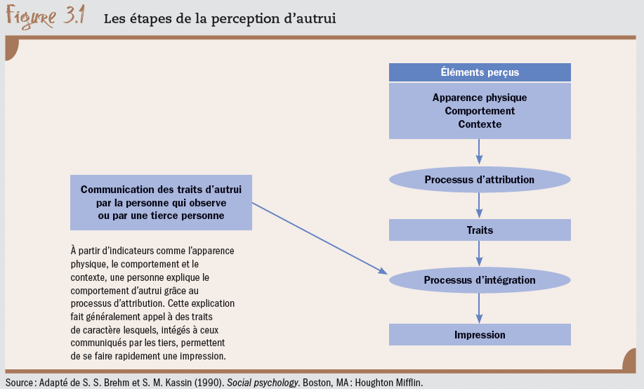

L’intégration es traits perçus
Deux approches peuvent expliquer l’intégration de l’information
- L’interaction entre les traits (Ash) : les traits n’ont de sens que les uns en fonction des autres

L’effet de centralité : certains très plus centraux peuvent nous influencer ( froid vs chaleureux)
L’effet de primauté :on accorde plus d’importance aux PREMIÈRES informations reçues

- La moyenne pondérée ( Anderson)
Somme des évaluations de chaque trait en fonction de son importance (poids) divisée par le nombre de traits retenus

5)La cognition sociale
Processus mentaux qui permettent
-de reconnaître
-de mémoriser
-d’interpréter
Utilisée pour traiter les informations se rapportant à une personne lors de la formation d’une impression

Dans la formation d’une impression nous utilisons 2 systèmes
Automatique : processus plutôt conscient , permet de traiter beaucoup d’informations en peu de temps ou de conclure avec un minimum d’indice
Réfléchi : démarche plus rationnelle , formelle et contrôlée .Demande un effort cognitif mobilise la pensée consciente et les fonctions exécutives

- Le rôle de l’émotion

Nous évaluons positivement ou négativement une personne avant même de s’en faire une impression
L’émotion précède selon lui la cognition

Les schémas s’appuient sur un ensemble d’idée reçue des stéréotypes et des catégorisation
S’appuient sur des scénarios acquis en fonction des normes culturelles
S’appuient aussi sur des scénarios élaborés en fonction de nos expérience et attentes personnelles.

- L’exactitude de l’impression
Nos jugements sont parfois, sinon souvent, exacts
Certains traits de personnalité sont plus faciles à identifier que d’autres ex :L ‘extraversion
Mais souvent teintés de stéréotypes
Les premières impressions sont particulièrement résistantes au changement
- L’utilisation des schémas
Les Structures cognitives permettent d’organiser l’information complexe se rapportant aux personnes et aux situations
Elles orientent : =1) la perception de l’environnement
2)L’organisation des informations 3) et les inférences

6)Les schémas
- s’appuient sur un ensemble d’idée reçues
-s’appuient sur des scénarios acquis en fonction des normes culturelles
-s’appuient aussi des scénarios élaborés en fonction de nos expériences et attentes personnelles

- Il y a 4 types de schémas
- Schémas sur le soi :
Représentations que l’on a sur nous-mêmes
Ex :intelligent / habile /bon étudiant /serviable

2)Schémas sur les personnes :
Informations organisées en mémoire pour chaque personne que nous connaissons ou non.
Nos amis , notre famille , une personne agressive , une personne prétentieuse , bon étudiant etc.
3)Schémas sur les rôles ou les groupes sociaux :
Informations emmagasinées sur des membres de groupes ethniques ou raciaux, sur des personnes des deux sexes ou sur leurs professions

- Schémas sur les événements
Informations sur la succession de faits familiers, inhabituels ou d’événements sociaux significatifs

Pour savoir quel type de schéma sera activé pendant un évènement il est important de connaitre les caractéristiques du contexte
- La saillance de l’information
Stimuli nouveau
Extrémiste
Soundain

- L’intensité du stimulus
Ex: personne qui saigne beaucoup( on pense au danger ,mort ect…)
Quand un trait sort de l’ordinaire on a tendance a y porter plus d’attention

- Les caractéristiques de la cible (personne regardée)
La culture
Le ouï-dire réputation)
L’apparence physique
La tenue vestimentaire
La voix
. Le comportement (verbal et non verbal)
Le rôle actif des cibles
Voix : les vois lus aigües sont associés à des personnes plus sensibles, les voix infantiles sont perçues comme moins compétent.
- Les caractéristiques du percevant (celui qui regarde)
-Son humeur
-La perspective temporelle des événements
L’accessibilité des schémas: quand on entend parlé de quelque chose régulièrement on est plus susceptible d’utiliser ses propos dans notre jugement
-L’amorçage: on est dans un état d’esprit qui influence notre perception
- sa culture

7)La théorie implicite de la personnalité
Type de schéma utilisé pour inférer des traits de personnalité qui s’accordent généralement.

À partir d’un seul trait perçu, s’ajoutent des traits apparentés( même à partir d’un prénom , il nous arrive d’attribuer des traits.

8)Les règnes heuristiques
-DISPONIBILITÉ : Juge de la fréquence ou de la probabilité d’un événement à partir de la facilité de se remémorer des exemples apparentés. ( à partir de nos souvenirs)
des souvenirs puissants, frappants mais rares ont plus de chances d’êtres rappelés
-REPRÉSENTATIVITÉ : Estime la probabilité d’appartenance d’un objet à une classe donnée selon sa ressemblance avec un prototype.
En fonction des similitudes perçues dans l’apparence immédiate d’un individu et d’une catégorie sociale.

ANCRAGE ET RAJUSTEMENT
Estime une grandeur (fréquence, nombre) en se fondant sur une quantité connue relative à un événement donné.
Afin d’ajuster ensuite cette grandeur pour tenir compte des particularités d’un nouvel événement semblable.( ex :nombre de fois que le cours a été enseigné

9)Les six biais dans la cognition sociale
1. LA POSITIVITÉ: tendance à exprimer des propos positifs plutôt que négatifs à l’égard des personnes

2. LA NÉGLIGENCE DE LA LIGNE DE BASE: tendance à sous-estimer les informations statistiques dans nos jugements des personnes et des objets.
3. LES CORRÉLATIONS ILLUSOIRES: Perception d’une corrélation entre deux variables( évènements) alors qu’elle n’existe pas .

4. LA PERSISTANCE DES CROYANCES: tendance à ne pas tenir compte des informations qui contredisent nos croyances ; les autres ne sont pas dignes de foi

5. LE RAISONNEMENT CONTREFACTUEL: tendance à reconstruire la réalité en tentant de prévoir comment des actions différentes auraient mené à des conséquences différentes ; peut etre ascendante ou descendant.

6. LA COMBINAISON INEXACTE DES PROBABILITÉS: tendance à croire qu’un scénario se produira d’après notre conviction de la probabilité d’apparition des événements qui le composent.

